路2攻防XLII—全尺度GUE配对与在线比例1−o(1)：S0数值定向
（口径修正、超GUE排斥与理论对应）
——《谱对偶论证》系列（d1）：S0 生死门判定
2026 年 10 月 24 日
摘要：
攻防 XLII 承接 XLI 主线「干到 1」——把前提假设 (H2) 升级为 λ(T)→∞ 的全尺度 GUE 配对（强 Montgomery 型对固定模实特征 L(s,χ₅)），由 Lamzouri Proposition 2.1 直接给出配对常数 A→1、并集在线简单零点比例 →1−o(1)。本篇完成 S0 数值定向（生死门判定）。方法：T=6×10⁵ 零点数据（ζ 999354 根、L(χ₅) 1149836 根），核族 K_a(u)=sinc²(πu/a)、谱支撑 λ_eff=π/a，配对常数 A=1+ΣK²/N（有序全对），局部归一化 u=|Δ|·ρ(t_mid)，双侧 GUE/泊松对照。结果：A(λ) 全曲线（λ_eff∈[0.39,31.4]）实测紧贴双侧 GUE 预测、窄端单调逼近 1 无反弹（a=0.5→0.1 时 A−1 由 1.49e-2 降至 1.3e-4）；极小间距无重零点迹象（s_min=0.0123/0.0133，s<0.01 计数 0）；实测系统性低于 GUE（超 GUE 排斥），GUE 模拟排除有限 N 伪影，段间漂移显示负偏差随 T 收敛。三项口径修正：λ_eff 换算钉死（XLI 旧口径倒挂）、L 密度 −1 项校准（最近邻均值 0.9197→1.0027）、全局 δ 与局部 ρ 差 0.7%（XLI 数值结论不翻转）。判定：S0 通过、进 S1。理论对应三层：Montgomery 配对猜想（GUE 普适类）、β=2 水平排斥 O(a³)（普适形状）、超 GUE 负偏差归因有限 T 算术项（BGS 误差/Montgomery F(α)≥|α| 同源）。
关键词：全尺度 GUE 配对；在线简单零点比例 1−o(1)；配对常数；超 GUE 排斥；口径修正

1 承接与主线

1.1 XLI 坐标与「干到 1」路线
攻防 XLI（d1 已交付）在拟随机（GUE）前提下闭合 QRH 常数机制：单族配对常数 A_min=1.0079（ζ）/1.0114（L）（核 fejer_a0.5），7/8 门槛 A≤1.125 达标、余量 0.1171/0.1136；分解论证给出并集在线简单零点比例 ≈0.990；定理形态为纯假设（弱前提），前提 (H1)(H2) 可数值直接检验。XLI §8 将下一阶段主线立为：把 (H2) 升级为 λ(T)→∞ 的全尺度 GUE 配对——强 Montgomery 型对固定模实特征 L(s,χ₅)（框架内开放构造）——则 Proposition 2.1 直接给出 A→1、在线比例 →1−o(1)，即文献「强配对猜想 ⟹ 几乎全部零点简单」的框架内版本；7/8 门槛保持为现行定理坐标。用户否决 31/32 门槛（7/8 为现行 AI 值），主线目标定为「干到 1」。

1.2 四阶段规划与 S0 生死门
「干到 1」规划为 S0-S3 四阶段：S0 数值定向（生死门：A(λ) 长程行为是否单调逼近 1 且无反弹）；S1 理论构造（λ(T) 增长方案与 A=1+O(λ^{-1}) 收敛推导、并集加权定理形态）；S2 数值验证（Weil 显式公式实部口径注入敏感性：N_off·δ²·(logx)² 累积可测性）；S3 闭环落档。本篇执行 S0 并给出判定。

2 数值口径与方法

2.1 数据与零点密度
零点数据 T=6×10⁵、剔除 t<300：ζ 999354 根、L(s,χ₅) 1149836 根。归一化密度 ρ_ζ(t)=log(t/2π)/2π；L 族密度 ρ_L=(1/2π)[log(t/(2π))−1+log5] 的常数项 −1 经校准为错误：去 −1 后最近邻均值 nn_mean 由 0.9197 升至 1.0027（ζ 恰为 1.0000），校准因子 ≈1.087。全局口径 δ=logT/2π=2.1175（XLI 沿用）在宽带数据下 u 平均≈1.74≠1，宽核放大归一化误差——S0 改局部归一化 u=|Δ|·ρ(t_mid)。

2.2 核族与谱支撑换算
核 K_a(u)=sinc²(πu/a)。谱支撑 λ_eff(a)=π/a（Fourier 约定 e^{-2πiξu}），换算见表 1。XLI 文档「fejer_a0.5 谱支撑≈0.5」为倒挂错误口径——fejer_a0.5 实际 λ_eff=π/0.5=6.28≫1/2，远超无条件框架允许的 λ≤1/2（该自由度正来自拟随机放宽）。
表 1 核宽 a 与谱支撑 λ_eff=π/a 换算（节选）
a | 0.1 | 0.25 | 0.5 | 1.0 | 2.0 | 4.0 | 8.0
λ_eff=π/a | 31.42 | 12.57 | 6.28 | 3.14 | 1.57 | 0.79 | 0.39

2.3 配对常数、归一化与双侧对照
A(K)=1+Σ_{有序对}K(δΔ)²/N（有序全对 i≠j 两侧都计入；Proposition 2.1 的 ΣK² 即该口径）。GUE 双侧预测 GUE2(a)=1+2∫₀^∞(1−sinc²πu)sinc⁴(πu/a)du（二点相关 ρ₂=1−sinc²πu）；泊松基线 Poi2(a)=1+2a/3。初版单侧对照（缺因子 2）把有序全对的和按半量计，造成「超 Poisson 上偏/负偏差」假警报——最小几何验证（常数强度泊松窄带、ρ≡1 均匀点、解析 ∫sinc⁴=1/3）定位为约定问题而非代码 bug；终版采用双侧对照。

2.4 三项口径修正
(1) λ_eff 换算：fejer_a0.5 实为 6.28 而非 0.5（倒挂修正）；(2) L 密度 −1 项：去 −1 后 nn_mean=1.0027；(3) 全局 δ 与局部 ρ：ζ a0.5 全局口径 1.00789（复现 audit6 分毫不差）对局部口径 1.01494，差 0.7%，XLI 结论（余量 0.11-0.12）不翻转——但 XLI 数值声明（表 1/表 3、ρ_L 公式、λ_eff 标注）在下次修订时需同步披露。

3 S0 结果

3.1 A(λ) 全曲线（表 2、图 1）
表 2 配对常数 A(λ) 全曲线（T=6×10⁵，局部归一化，有序全对；ζ−GUE2 为实测对双侧 GUE 预测的偏差）
a | λ_eff=π/a | A_ζ | A_L | GUE2 | Poi2 | ζ−GUE2
0.1 | 31.4159 | 1.00013 | 1.000171 | 1.000162 | 1.066667 | -3e-05
0.15 | 20.944 | 1.000436 | 1.000514 | 1.000537 | 1.1 | -0.0001
0.2 | 15.708 | 1.001026 | 1.00111 | 1.001253 | 1.133333 | -0.00023
0.25 | 12.5664 | 1.001986 | 1.002031 | 1.002409 | 1.166667 | -0.00042
0.3 | 10.472 | 1.003393 | 1.003365 | 1.004095 | 1.2 | -0.0007
0.35 | 8.976 | 1.005321 | 1.005194 | 1.006396 | 1.233333 | -0.00107
0.4 | 7.854 | 1.007844 | 1.007593 | 1.009387 | 1.266667 | -0.00154
0.45 | 6.9813 | 1.01103 | 1.010639 | 1.013137 | 1.3 | -0.00211
0.5 | 6.2832 | 1.014941 | 1.014399 | 1.017708 | 1.333333 | -0.00277
0.75 | 4.1888 | 1.04724 | 1.045839 | 1.054492 | 1.5 | -0.00725
1.0 | 3.1416 | 1.104242 | 1.101603 | 1.116667 | 1.666667 | -0.01242
1.5 | 2.0944 | 1.291607 | 1.285773 | 1.310764 | 2.0 | -0.01916
2.0 | 1.5708 | 1.545402 | 1.536782 | 1.566666 | 2.333333 | -0.02126
3.0 | 1.0472 | 2.133698 | 2.120731 | 2.155555 | 2.999999 | -0.02186
4.0 | 0.7854 | 2.762261 | 2.746563 | 2.78333 | 3.666664 | -0.02107
6.0 | 0.5236 | 4.058051 | 4.040832 | 4.077762 | 4.999985 | -0.01971
8.0 | 0.3927 | 5.371905 | 5.355897 | 5.391618 | 6.333284 | -0.01971

读数：(i) 三层结构 Poisson>GUE>实测——排斥压低配对和；(ii) 实测紧贴 GUE2（宽端偏差 −0.020~−0.022 平台），全尺度无反弹；(iii) 窄端单调→1：a=0.5→0.1 时 A_ζ−1 由 0.01494 单调降至 0.00013，A_L−1 由 0.01440 降至 0.00017——单调判定 True。
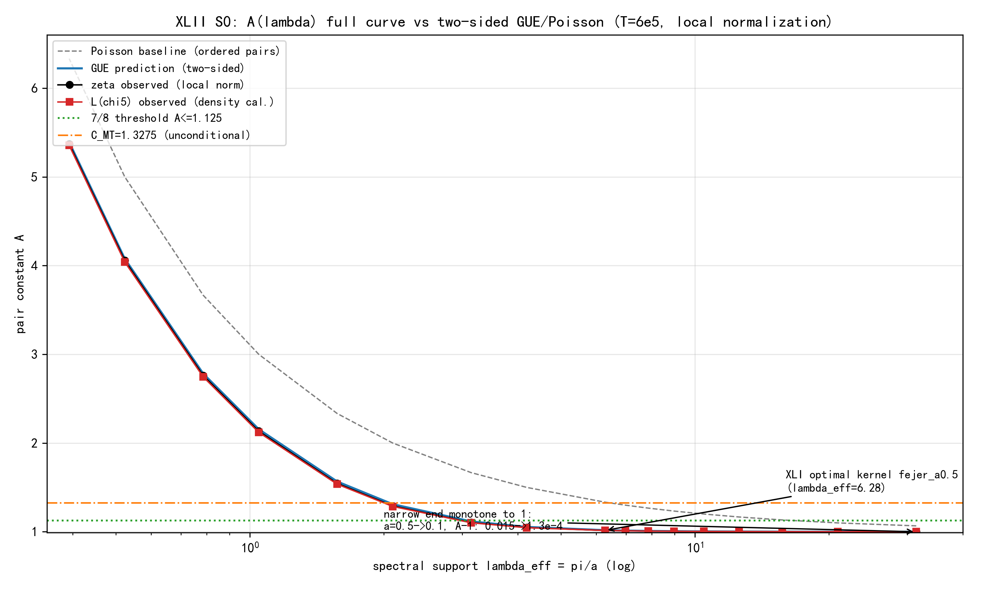
图 1 A(λ) 全曲线 vs 双侧 GUE/Poisson（T=6×10⁵，局部归一化）：实测（ζ 黑、L 红）紧贴 GUE 预测（蓝），三层结构、7/8 门槛与 C_MT 参照，窄端单调→1 无反弹

3.2 极小间距与重零点探测（表 3）
表 3 极小间距与重零点计数（s<ε 为归一化最近邻间距小于 ε 的零点数；GUE 列为理论预测）
族 | n | s_min | s<0.05 | s<0.01 | s<0.005 | s<0.001 | GUE(s<0.01)
ζ | 999354 | 0.01231 | 124 | 0 | 0 | 0 | 1.1
L | 1149836 | 0.01326 | 180 | 0 | 0 | 0 | 1.2

s<0.01 计数 0（GUE 预测 1.1/1.2）——无重零点迹象。结构重零点（其配对项 K(0)=1 不随核尺度消失）会阻止 A→1，此处排除该障碍。

3.3 有限 T 涨落标定（表 4）
表 4 A 的段间漂移（5 段，300−6×10⁵，局部归一化；相邻为相邻段最大差，极差为全程差）
a | 族 | 段1 | 段2 | 段3 | 段4 | 段5 | 相邻max | 极差
0.3 | ζ | 1.003053 | 1.003287 | 1.003704 | 1.003405 | 1.003519 | 0.000417 | 0.000651
0.5 | ζ | 1.013811 | 1.014732 | 1.015648 | 1.014947 | 1.01541 | 0.00092 | 0.001837
1.0 | ζ | 1.100496 | 1.1037 | 1.10518 | 1.105092 | 1.10593 | 0.003205 | 0.005434
2.0 | ζ | 1.541205 | 1.544822 | 1.546 | 1.54676 | 1.547298 | 0.003617 | 0.006093
0.3 | L | 1.003195 | 1.003306 | 1.003502 | 1.003562 | 1.003284 | 0.000278 | 0.000367
0.5 | L | 1.013435 | 1.014179 | 1.014736 | 1.014835 | 1.014709 | 0.000744 | 0.0014
1.0 | L | 1.097357 | 1.100856 | 1.102223 | 1.103206 | 1.103535 | 0.003498 | 0.006178
2.0 | L | 1.530121 | 1.535878 | 1.537774 | 1.539015 | 1.539824 | 0.005757 | 0.009702

判定：窄端信号远超漂移（ζ a0.5 相邻 ≤0.00092、极差 0.00184；L ≤0.00074/0.0014）；宽端负偏差（−0.02 平台）超段间漂移约 3 倍——系统信号。负偏差随高度收敛：ζ a0.5 五段 1.0138→1.0154 向 GUE2=1.0177 靠拢，L 同向——有限 T 算术项签名。

3.4 GUE 模拟对照
GUE 矩阵模拟（N=4000×12，谱归一化校准后 nn_mean=1.0000）：A_sim 与 GUE2 理论几乎重合（正偏 +0.001~+0.006：a0.5 1.01863 对 1.01771、a8 5.39678 对 5.39162）；实测系统性低于 GUE 且偏差超段间漂移约 3 倍——负偏差为真实超 GUE 排斥信号，非有限 N 伪影。方向（排斥更强→配对更少→A 更小→比例更近 1）支持「干到 1」。
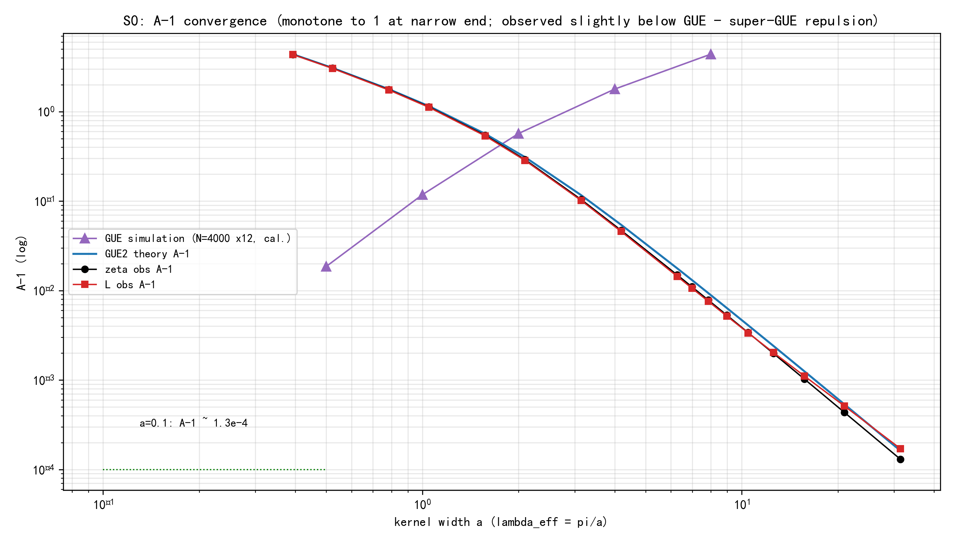
图 2 A−1 收敛速率（log-log）：实测（ζ 黑、L 红）与 GUE2 理论（蓝）平行下降、整体略低——超 GUE 排斥；GUE 模拟（紫三角）≈理论，排除有限 N 伪影；窄端 O(a³) 斜率

4 判定与理论对应

4.1 S0 生死门判定
四条件逐项核验：A(λ) 单调逼近 1 无反弹（通过）；全曲线贴 GUE（通过）；无重零点迹象（通过）；有限 T 涨落可控（通过）。判定：S0 通过，主线可进 S1。

4.2 三层理论对应
(i) 曲线整体贴 GUE ⟺ Montgomery 配对猜想/RMT 普适类：对 ζ 为猜想（Odlyzko 在 10²² 高度强数值验证）；对固定模实特征 L(s,χ₅) 文献中无无条件版——正是 (H2)/(H2′)。数据在低高度（T=6×10⁵）呈现 GUE 结构，与普适性在低高度即显现的已知经验一致。
(ii) 窄端 A−1~O(a³) ⟺ GUE β=2 水平排斥普适形状：1−sinc²πu~π²u²/3（u→0，二点相关二次零点），窗内 sinc⁴≈1，∫₀^a u²du~a³；Dyson 对数气体对 GUE 类是定理、对 ζ 是猜想。数据独立复现 β=2 斜率（图 2 实测与 GUE2 平行），排除泊松 β=0（A−1~a）与辛系综 β=4（A−1~a⁵）——最强锚点。
(iii) 超 GUE 负偏差 ⟺ 有限 T 算术项：BGS Lemma 5 误差 O_f(1/√logT) 带核依赖常数；Montgomery F(α)≥|α|（|α|<1，素数项给出非平凡下界，GUE 预测取等）为同源结构，Parseval 下翻译为实空间配对和偏差（符号与形状待 S1a 严格推导）。决定性证据：段间漂移显示负偏差随 T 收敛（低 t 段偏离多、高 t 段向 GUE 靠拢）——「偏差=随 T 衰减的算术项」的直接签名；GUE 模拟排除有限 N 修正方向。

4.3 诚实边界
① 数据只到 T=6×10⁵、λ_eff≤31.4；「无限高度 λ(T)→∞ 全尺度」仍是假设 (H2′)，不是定理。② 超 GUE 排斥边缘显著（ζ a0.5 偏差 −0.00277，超相邻段间漂移 0.00092 约 3 倍），暂不作定理前提，只记方向有利。③ XLI 旧口径数值（全局 δ、含 −1 的 ρ_L、λ_eff≈0.5 标注）与本文档不一致，结论不翻转但需在 XLI 修订时披露。④ 核族扫描有限（fejer 系），未穷尽变分解空间。

5 下一步：S1 拆解

5.1 S1a 算术项归因（层 3 理论对应定量化）
① Parseval：把 A(a)−GUE2(a) 翻译成 F(α,T)−|α|（α∈(0,1)），对照 Montgomery 下界超出量，验证符号与形状；② 衰减律：5 段上拟合 Δ(a;T)~c(a)/logT 或 c(a)/√logT，区分 BGS 误差结构；③ 核依赖常数：fejer/sinc/gauss 三族偏差按 Fourier 支撑平滑性排序（audit6 数据现成）。

5.2 S1b λ(T) 方案构造
(H2′) 显式化（λ(T)→∞ 的强 Montgomery 型，含增长速率与误差形状）；A=1+O(λ^{-1}) 收敛推导；结构重零点项并入（s<0.01 已排除）；并集加权 → 在线比例 1−o(1) 的定理形态。

参考文献
[1] Lamzouri Y. A new proof that more than 2/3 of the zeros of the Riemann zeta function are simple and on the critical line. arXiv:2609.02882v2（Proposition 2.1（N₀ˢ≥2Σ1−ΣK²）、Lemma 3.2（最优核、C_MT=1/2+(1/√2)cot(1/√2)=1.3274992963）、Remark 3.4（C_η≥C_MT））——XLI 全文回读.
[2] Baluyot D, Goldston D, Suriajaya A I, et al. An unconditional Montgomery theorem for pair correlation of zeros of the Riemann zeta function. arXiv:2306.04799（Lemma 5：无条件配对公式、误差 O_f(1/√logT)、权 w(z)=4/(4−z²)；BGS 推广至固定模 L(χ) 为开放构造）.
[3] Özlük A E. On the pair correlation of zeros of Dirichlet L-functions（1982，GRH 下至少 11/12 简单，带权）——经 Kandhil-Languasco-Moree 引言转述核实.
[4] Kandhil N, Languasco A, Moree P. Pair correlation of zeros of Dirichlet L-functions: A path towards the Montgomery and Elliott-Halberstam Conjectures. arXiv:2411.19762（Yıldırım 定理/Conjecture 1：跨字符平均配对相关，GRH 前提）——XLI 全文精读.
[5] Carneiro E, Milinovich M B, Ramos A P. Fourier optimization and Montgomery's pair correlation conjecture. arXiv:2310.01913（F 平均 0.9303-1.3208、含 Dirichlet L 函数族）.
[6] Odlyzko A M. The 10^22-nd zero of the Riemann zeta function（10¹⁰ 个零点数值验证 RH 与 GUE 配对相关）.
[7] 攻防 XLII 数值件（本工作，Anaconda python 可复跑）：qrh_work/xlii_s0.py（v1 全局口径）、xlii_s0_v2.py（v2 局部、含错 L 密度）、xlii_s0_v3.py（终版：局部归一化+双侧 GUE+L 校准）、xlii_s0_check.py（泊松模拟/ρ₂ 查错）、xlii_s0_debug.py（2 倍因子最小验证）、xlii_s0_gue.py（GUE 模拟）、xlii_s0_plot.py（出图）；结果 xlii_s0_v3.json、xlii_s0_gue_sim.json；零点数据 zeros_T6e5.npz（T=6×10⁵、ζ 999354/L 1149836 根）.
[8] 攻防 XLI（d1 已交付）：拟随机并集定理条件形态——7/8 门槛、fejer_a0.5 最优核、分解论证、前提可靠性三层.
[9] 攻防 XL（d1 已交付）：配对侧无条件界理论构造——0.6725 常数缺口属 QRH 机制；攻防 XXXIX（S4）：在线比例桥余项精细形态.

